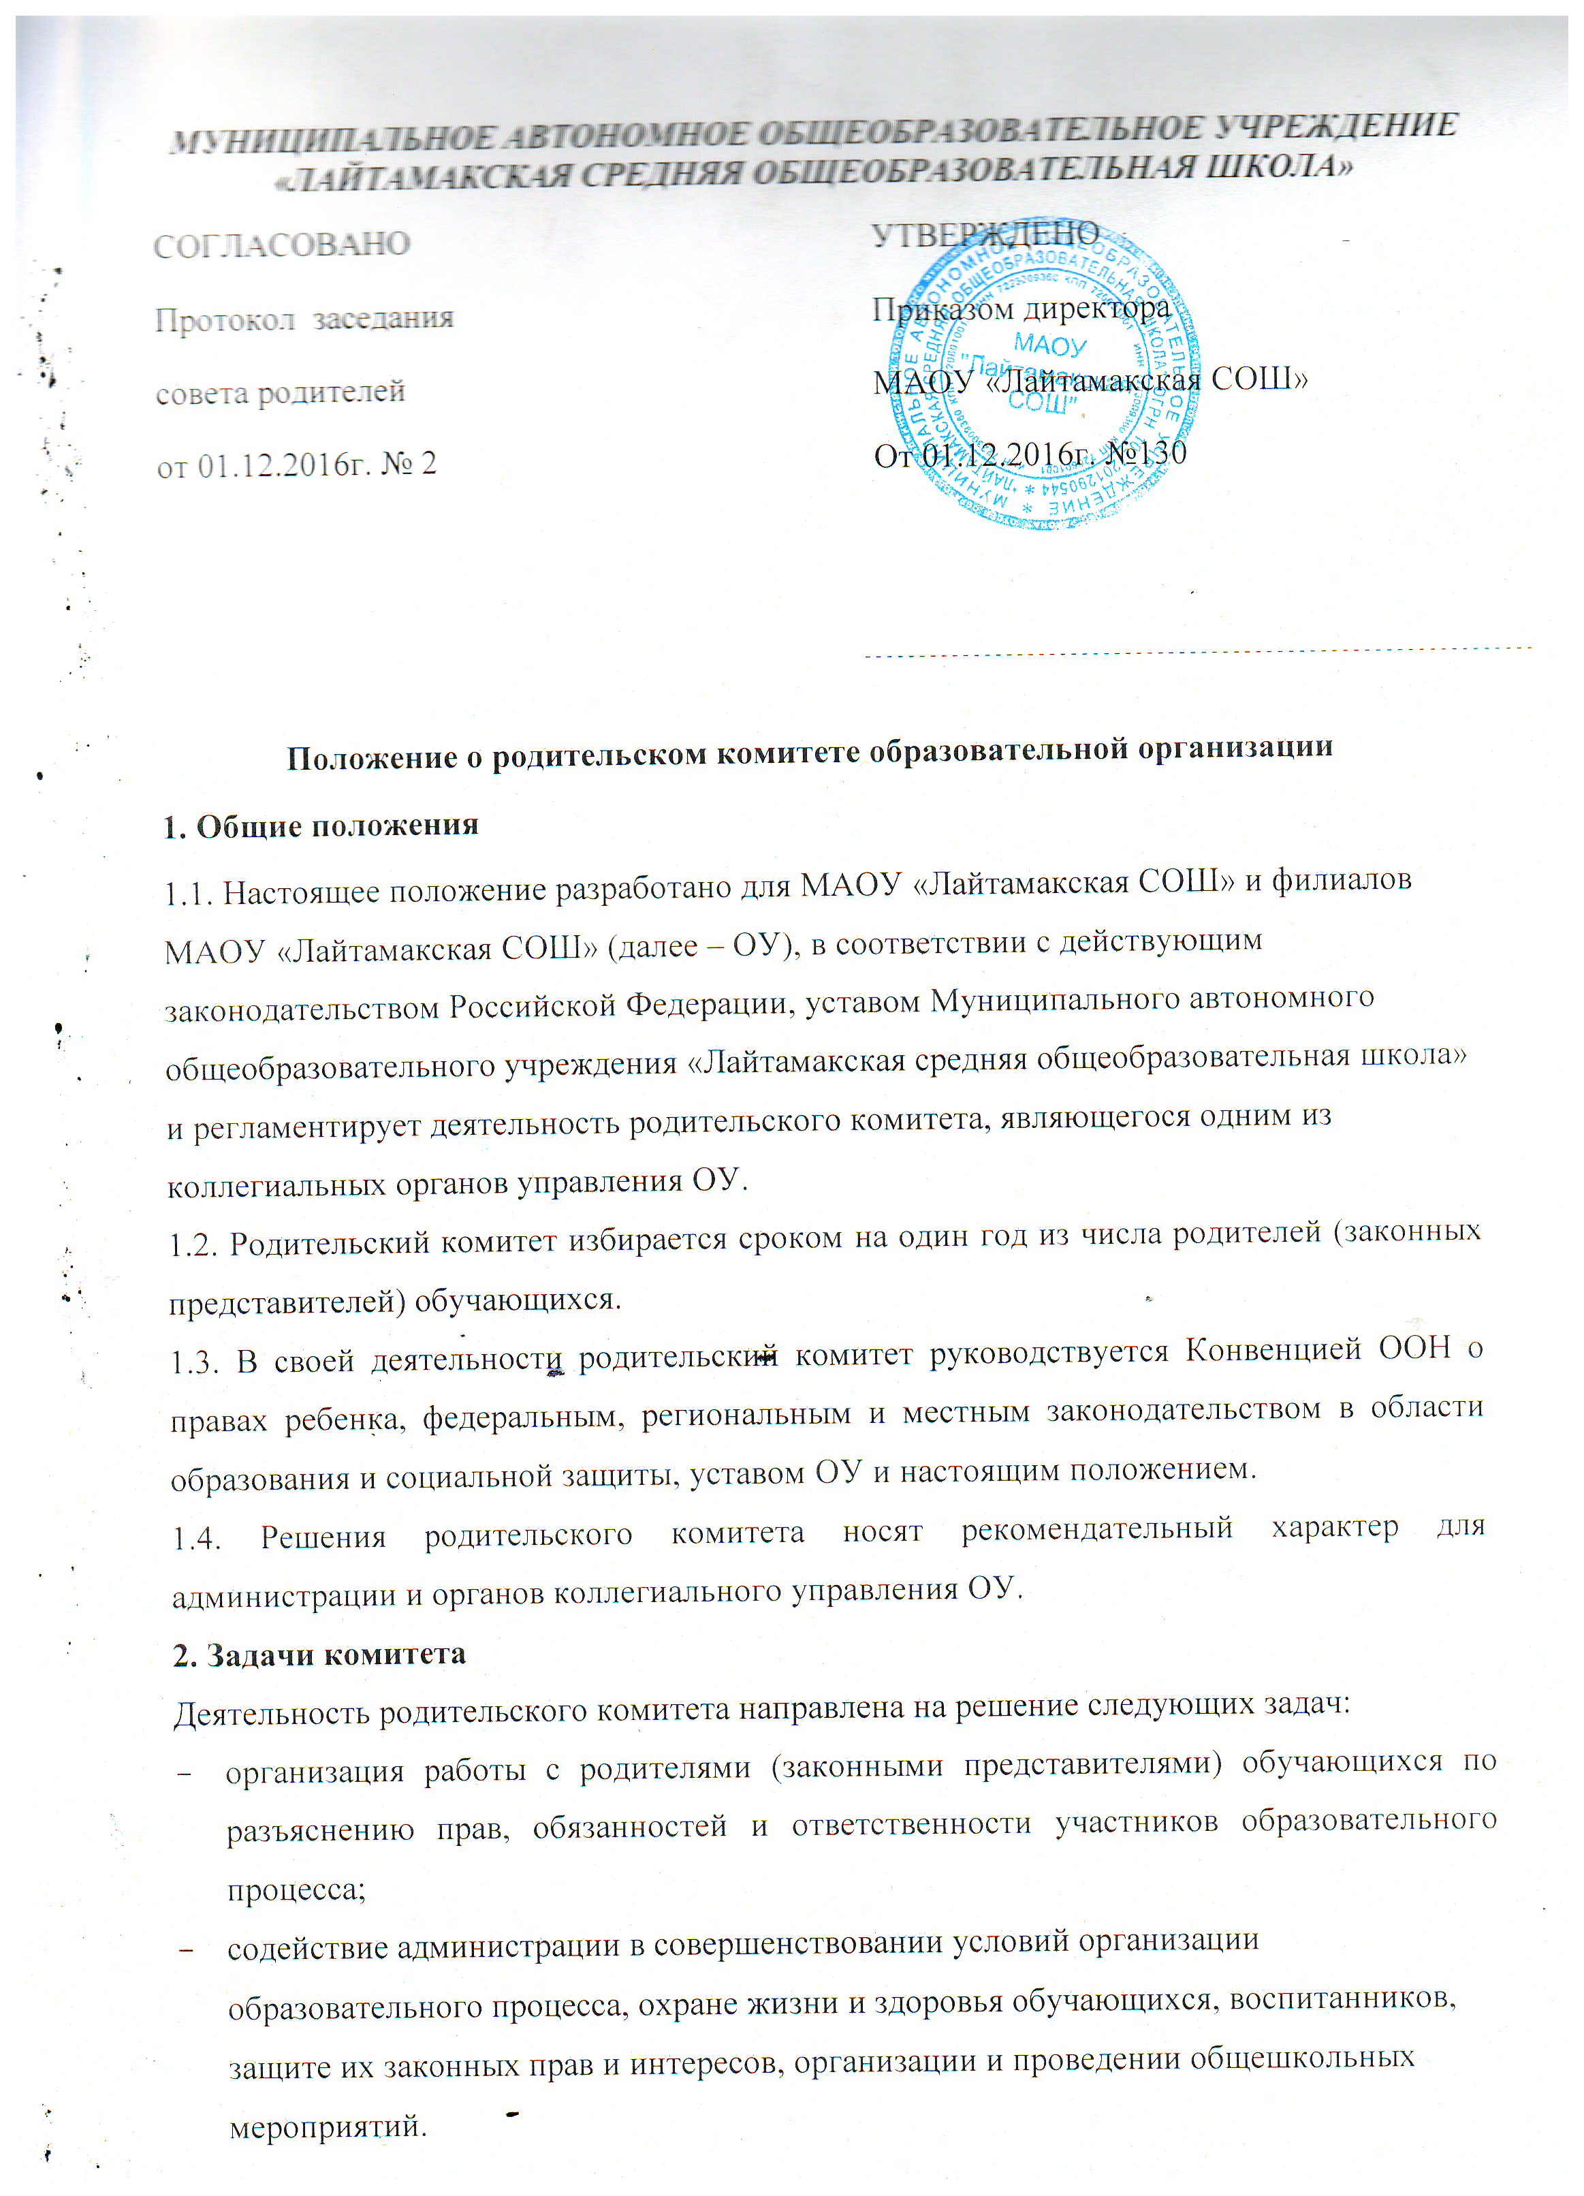

3. Функции комитета
Родительский комитет в пределах своей компетенции выполняет следующие функции:
3.1. Принимает активное участие:
- в воспитании у обучающихся уважения к окружающим, сознательной дисциплины, культуры поведения, заботливого отношения к родителям и старшим;
- повышении педагогической культуры родителей (законных представителей) обучающихся, основе программы их педагогического всеобуча;
- проведении разъяснительной и консультативной работы среди родителей (законных представителей) обучающихся о правах, обязанностях и ответственности участников образовательного процесса;
- привлечении родителей (законных представителей) воспитанников к организации внеурочной работы и общественной деятельности, технического и художественного творчества, экскурсионно-туристической и спортивно-массовой работы с обучающимися.
3.2. Оказывает помощь:
- педагогу в изучении и улучшении условий воспитания детей в семье, в пропаганде среди родителей (законных представителей) обучающихся положительного опыта семейной жизни;
- администрации ОУ в организации и проведении родительских собраний.
3.5. Вносит предложения на рассмотрение администрации ОУ по вопросам организации образовательного процесса.
3.6. Координирует деятельность родительских комитетов.
3.7. Взаимодействует с органами коллегиального управления ОУ по вопросам проведения общешкольных мероприятий.

4. Права комитета
Родительский комитет имеет право:
4.1. Обращаться к администрации и другим коллегиальным органам управления ОУ и получать информацию о результатах рассмотрения обращений.
4.2. Приглашать:
- любых специалистов для работы в составе своих комиссий.
4.3. Принимать участие:
- организации деятельности блока дополнительного образования детей.
4.4. Вносить предложения на рассмотрение администрации ОУ о поощрениях обучающихся и их родителей (законных представителей).
4.6. Разрабатывать и принимать:
- положение о родительском комитете;
- план работы комитета;
- планы работы комиссий комитета.
4.8. Выбирать председателя родительского комитета, его заместителя.
4.9. Принимать решения:
- о создании или прекращении своей деятельности;
- о создании и роспуске своих постоянных и (или) временных комиссий, назначении их руководителей;
- о прекращении полномочий председателя родительского комитета и его заместителя.

5. Ответственность комитета
Родительский комитет несет ответственность за:
- выполнение плана работы;
- выполнение принятых решений и рекомендаций;
- установление взаимодействия между администрацией ОУ и родителями (законными представителями) обучающихся по вопросам семейного и общественного воспитания.

6. Порядок организации деятельности комитета
6.1. В состав родительского комитета входят по одному представителю от каждого класса. Представители от классов избираются ежегодно на классных родительских собраниях в начале каждого учебного года.
6.2. Родительский комитет работает по плану, согласованному с руководителем ОУ.
6.3. Заседания родительского комитета проводятся по мере необходимости, но не реже одного раза в квартал.
6.4. Кворумом для принятия решений является присутствие на заседании более половины членов комитета.
6.5. Решения родительского комитета принимаются простым большинством голосов его членов, присутствующих на заседании. В случае равенства голосов решающим является голос председателя.
6.6. Непосредственное руководство деятельностью родительского комитета осуществляет его председатель, который:
- обеспечивает ведение документации комитета;
- координирует работу комитета и его комиссий;
- ведет заседания комитета;
- ведет переписку комитета.
6.7. О своей работе родительский комитет отчитывается перед общешкольным родительским собранием по мере необходимости, но не реже двух раз в год.
6.8. Свою деятельность члены родительского комитета осуществляют на безвозмездной основе.
6.9. Родительский комитет ведет протоколы своих заседаний в соответствии с инструкцией по делопроизводству.
6.10. Протоколы родительского комитета хранятся в составе отдельного дела в канцелярии ОУ.
6.11. Ответственность за делопроизводство родительского комитета возлагается на его председателя.

